Pablo Cuesta Sierra. Grupo 1201.

**Informe Práctica 2 – Parte II (presencial)**

E5. Fije los siguientes parámetros en el generador de funciones: a) función sinusoidal, b) amplitud=3Vpp, c) frecuencia=1kHz, d) offset DC=0 V. Mida el valor de la tensión de salida utilizando el multímetro y el cable conversor de BNC a bananas suministrado. Para ello habrá que poner el conmutador del multímetro en la posición V y pulsar el AC/DC del panel principal para cambiar a modo de medida AC. El valor mostrado es aproximadamente la tensión eficaz de la señal suministrada.

El valor esperado es

Veff = Vpp/(2√2) = 3V/(2√2) ≈ 1.06 V.

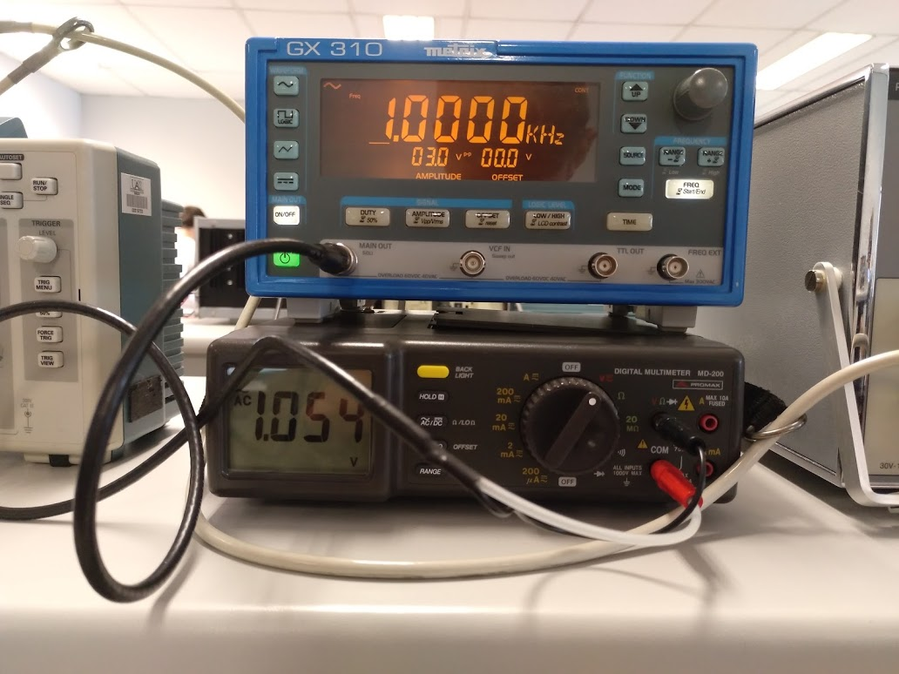

El valor obtenido en la medición es de 1,054 V.

E6. Conéctela señal del E5 al canal 1 del osciloscopio utilizando la placa de inserción y conectando en paralelo la salida del generador de funciones y la del osciloscopio como se muestra en las figuras. Para el osciloscopio use una de las sondas suministradas y para el generador de funciones el cable BNC a bananas empleado anteriormente. Mídala tensión pico a pico (Vpp) y periodo de la onda sinusoidal utilizando los cuadrantes del display. Para la medida de la tensión pico a pico asegúrese de que el factor de sonda en el menú del osciloscopio coincide con el factor de la sonda proporcionada (x1 ó x10) Este factor de sonda se encuentra escrito en la propia sonda y habrá que buscarlo para introducir el factor apropiado en el menú del osciloscopio.

Resultado:

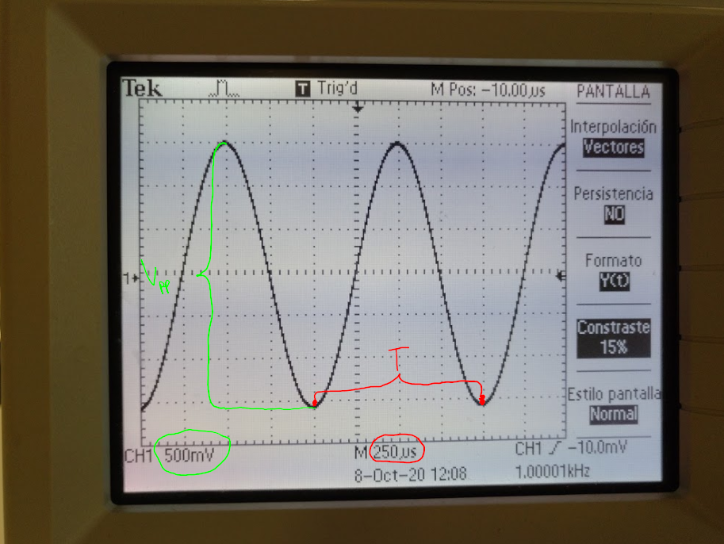

Como vemos en la imagen de lo obtenido en el osciloscopio, vemos que el valor pico a pico es aproximadamente 6,20 veces el valor indicado: 500mV. Es decir, medimos una tensión pico a pico de 500mv*6,20=3.10V. En cuanto al periodo, vemos que es 4 veces el valor indicado en la pantalla correspondiente a un cuadrante del gráfico. El periodo medido es entonces: 4*250µs=1,000ms.

E7. Mida la Vpp y frecuencia de la señal anterior utilizando el menú MEASURE y compare con los valores nominales introducidos en el generador de funciones. Repita las medidas cambiando la onda sinusoidal por una onda triangular.

Estos son los resultados obtenidos:

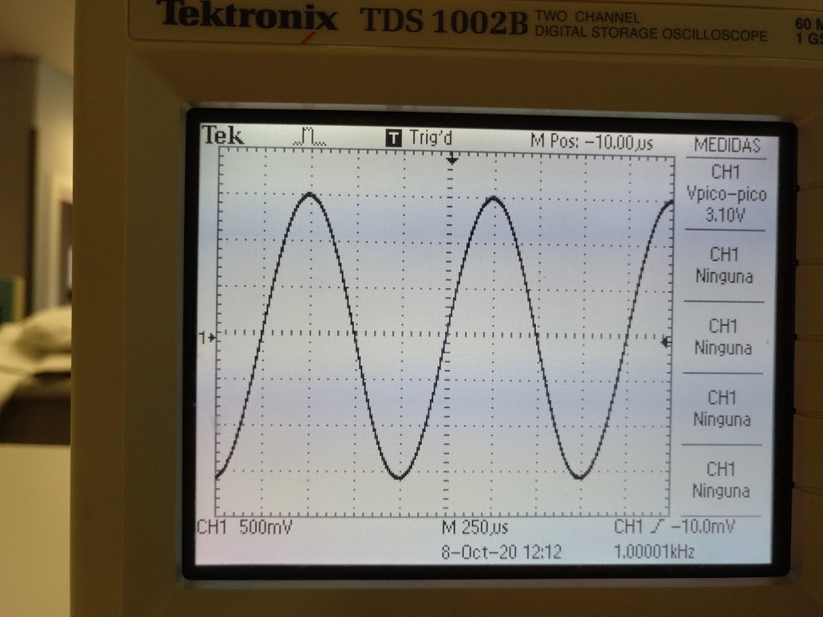

Utilizando el menú MEASURE, se mide una Vpp de 3,10V, nos sale 0,10V mayor que el valor introducido en el generador de funciones, y una frecuencia de 1,00kHz-igual a la introducida, -que equivale a un periodo de 1,00 ms.

Las medidas calculadas con la onda triangular (generada con el mismo Vpp y misma frecuencia) son las mismas.

